**МКОУ «СОШ №2 имени Х.М.Шогенова» г.п.Чегем**

**Открытый классный час**

**с презентацией.**

**«От улыбки станет всем добрей…»**

**(О доброте, дружбе, толерантности.)**

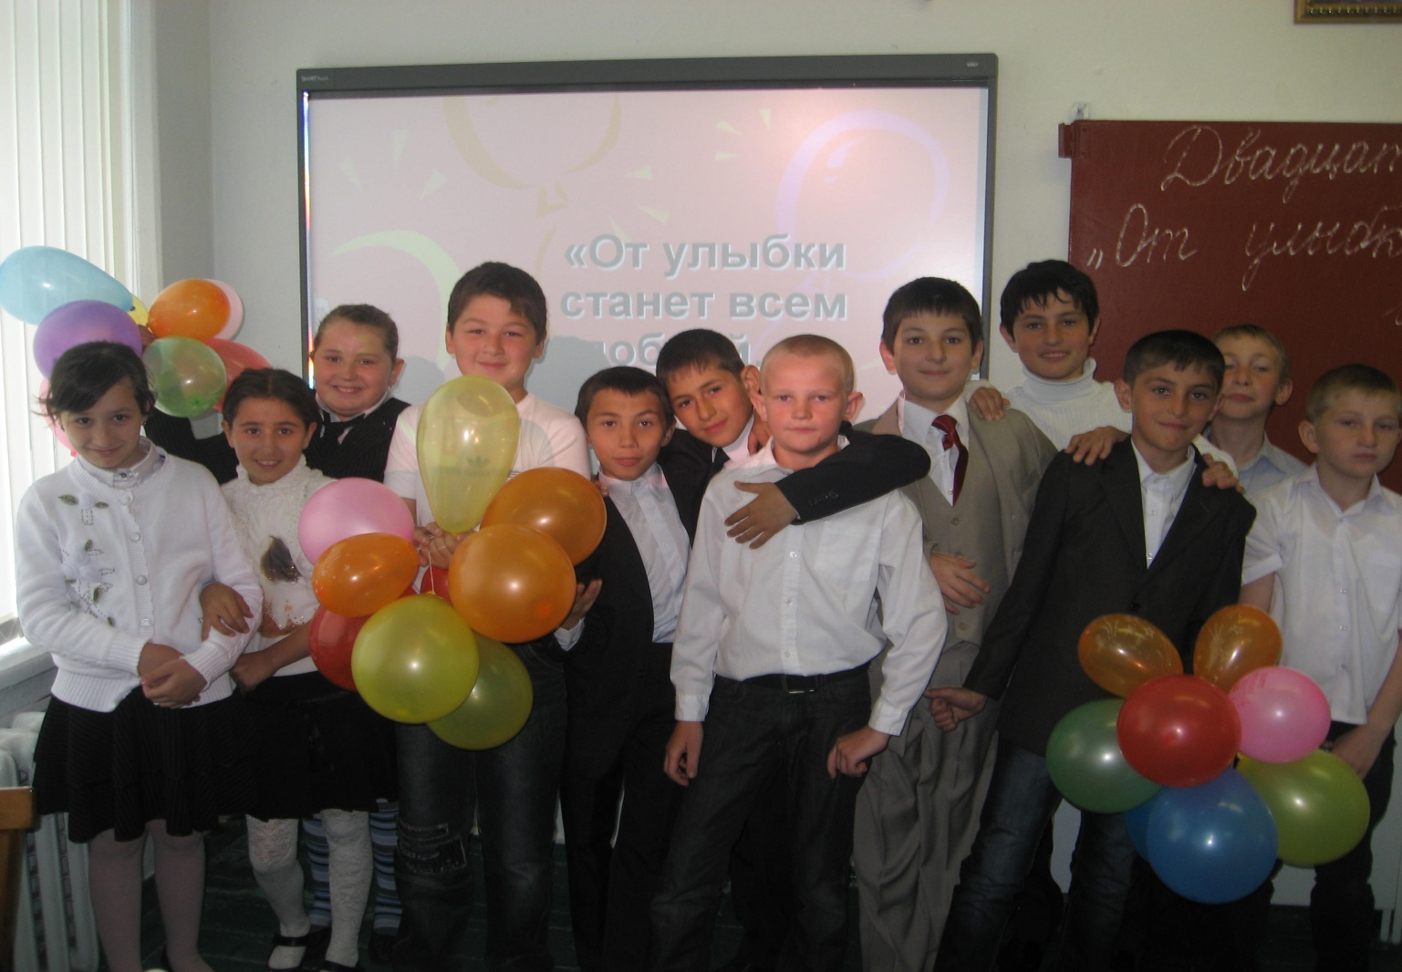

**Классный руководитель 6 «А» класса**

**Кодзокова Жанна Сафраиловна.**

**2012-2013 уч.г.**

**«От улыбки станет всем добрей….»**

(О доброте, дружбе, толерантности.)

**Цель урока:**

* **развивать отношение детей, построенные на способности решать проблемы;**
* **формирование у детей потребности в понимании другого человека;**
* **учить проявлять терпение к недостаткам других, умению считаться с интересами других;**
* **развивать готовность идти навстречу друг другу;**
* **формировать навык речевого этикета;**
* **способствовать развитию у учащихся мотивации к совершению добрых и гуманных поступков.**
* **познакомить учащихся с понятием «толерантность»;**

**Задачи:**

* **развитие внимания, памяти, творческого мышления учащихся;**
* **воспитание чувства коллективизма, сплоченности;**
* **способствовать развитию уважительного отношения между учащимися.**

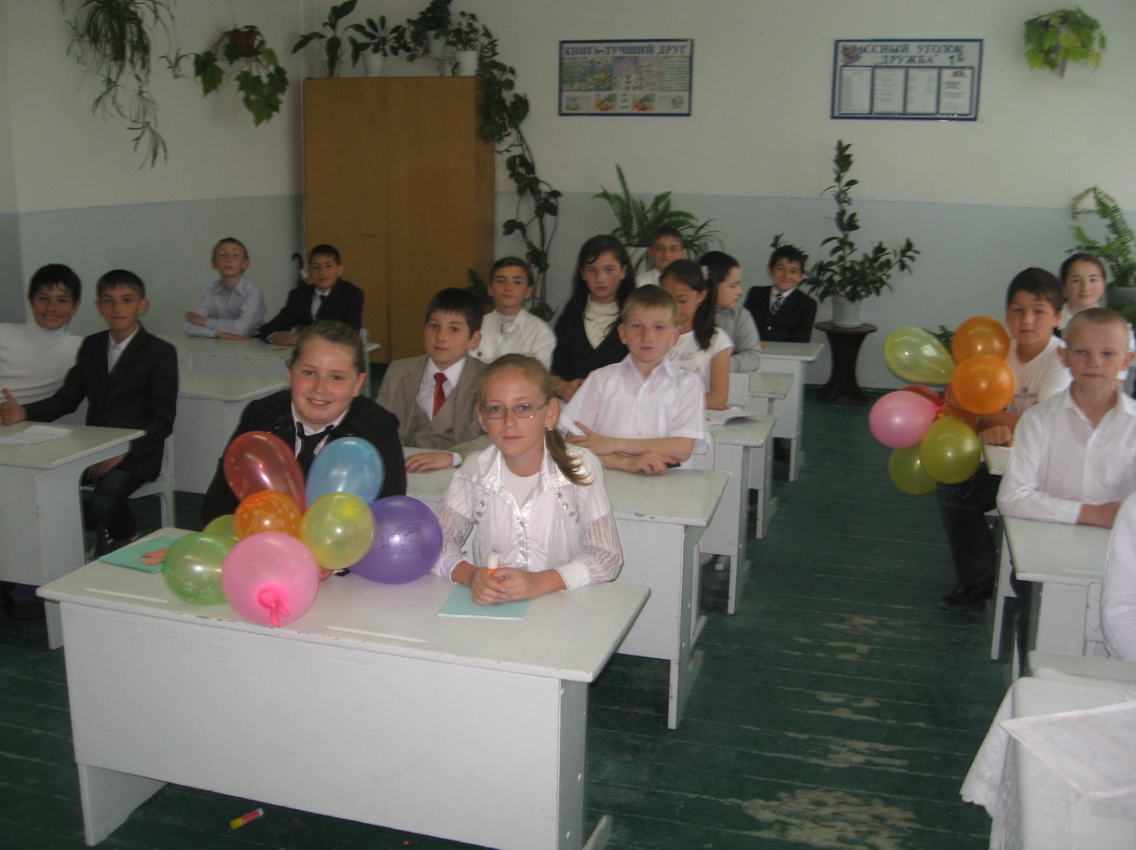

* Наш классный час посвящен, на мой взгляд, интересной теме. А какой, узнаем, послушав песню «От улыбки» И вы, ребята, все вместе подпевайте ее. Итак, как вы думаете, о чем мы сегодня поговорим?

О доброте, дружбе.

* Правильно, мы будем говорить о доброте, дружбе, и еще мы узнаем, что обозначает слово «толерантность» и что значит быть толерантным человеком.
* А что такое доброта?
* Послушаем стихотворение Тулуповой «Доброта»
* Как вы понимаете это слово?

**1 ученик:** Доброта – это когда солнышко светит, дети радуются, взрослые довольны своими детьми.

**2 ученик**: Доброта – это весна, улыбка, мама, учитель.

**3 ученик**: Доброта – это когда люди делают добрые дела, не обижают друг друга, а помогают больным и старикам.

**4 ученик**: Доброта – это когда любят животных, птиц, весь окружающий мир.

**Учитель:** Значит, доброта – это все хорошее, доброе и красивое. Доброта соединяет, объединяет людей, роднит, вызывает симпатию, дружбу. Доброта связана с традициями родной культуры, с языком, с культурой человечества, с прошлым и будущим.

* А как стать добрым? С чего надо начать?

Прочитаем памятку «Как стать добрым»

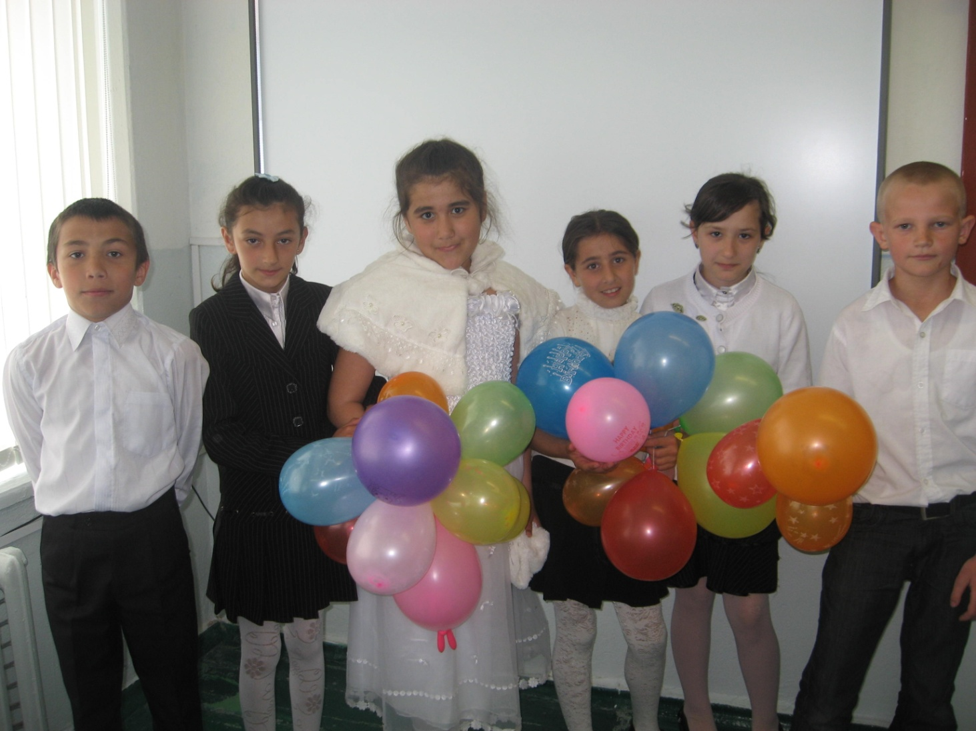

Памятка

* Начни становиться добрым с небольшого дела.
* Не стыдись оказывать помощь, маленькие услуги своим товарищам, близким.
* Старайся видеть в людях, прежде всего хорошее и доброе! От этого все окружающие становятся добрее и симпатичнее.
* Будь добрым к людям!
* Учись добру у добрых!
* Не бойся предлагать свою помощь тем, кто в ней нуждается, помогай в первую очередь людям, попавшим в беду, слабым, больным.
* Не причиняя зла, добрей становишься!

**Учитель:**

Доброта – это способность сострадать, сочувствовать, проще говоря – способность представить себя на месте другого человека. Способность или умение, то есть то, чему можно научиться. Значит, доброта не дается с рождения, не передается по наследству. Нужно упорно, день за днем воспитывать в себе ее – доброту. Еще, ребята, предлагаю завести тайный дневник добрых дел, в него будете записывать свои успехи. И каждая маленькая удача – это будет ваша победа над собой.

А можно ли в повседневной жизни проявлять доброту?

(Ответы учащихся.)

* Капельки добра, сливаясь, превращаются в ручеек, ручеек в реку, реки – в море добра. Хорошо, когда человек оставляет после себя добрый след.

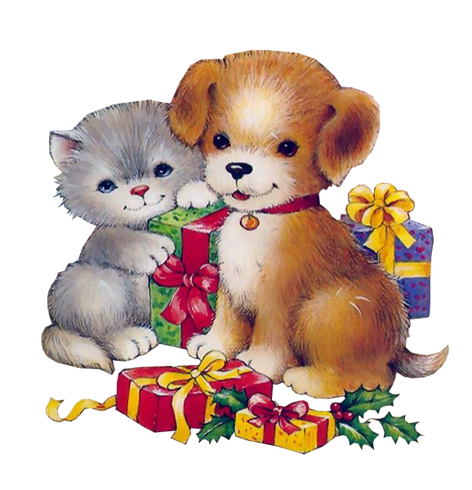

**Учитель**: Сейчас посмотрим инсценировку сказки «Кошкин дом»

* О чем говорится в сказке?

(В этой сказке говорится о том, что нужно делать добрые дела.)

* Когда героиня сказки поняла, что нужно помогать другим?

(После того, как случился пожар в доме у Кошки, она поняла, что нужно помогать не тем, у кого все есть, а бедным, тем, кто нуждается в помощи. Кошка поняла, что доброта - это когда помогают другим.)

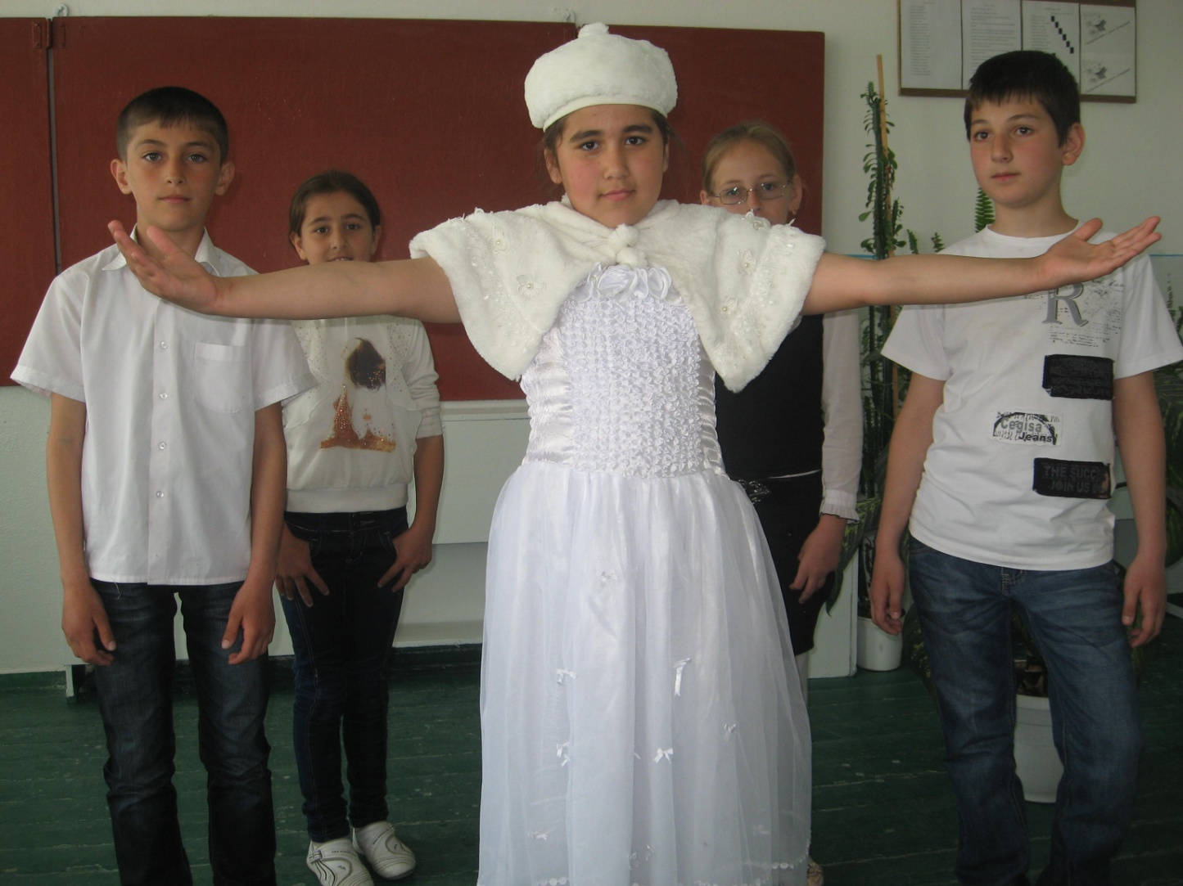

* Что еще можно дополнить?

(Только котята приняли Кошку и Кота Василия. И они вместе построили новый дом и стали жить хорошо. Кошка советует всем, если вдруг возникнут трудности, не огорчаться и не падать духом, а вместе, помогая друг другу, преодолевать их.)

* Чему учит сказка?

(Быть добрым, помогать другим.)

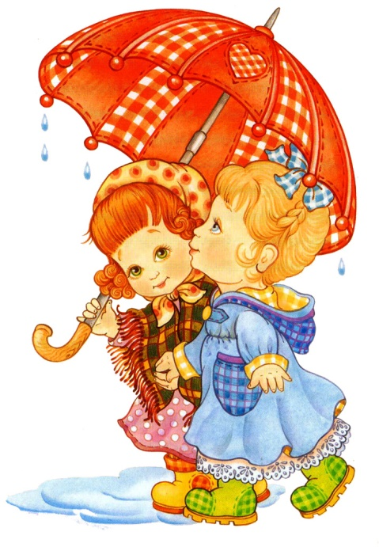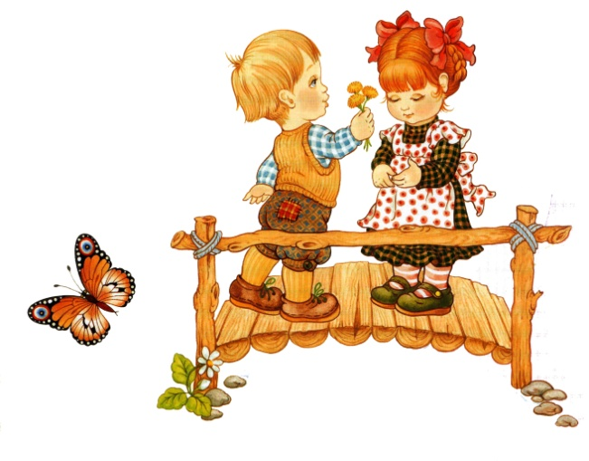

**Учитель:** Я тоже призываю вас быть добрыми, и всегда стремиться к тому, чтобы изменить себя в лучшую сторону. Помните, делая добро, никогда не надо ожидать благодарности. Потому что добро делают не из корысти, а из любви к людям.

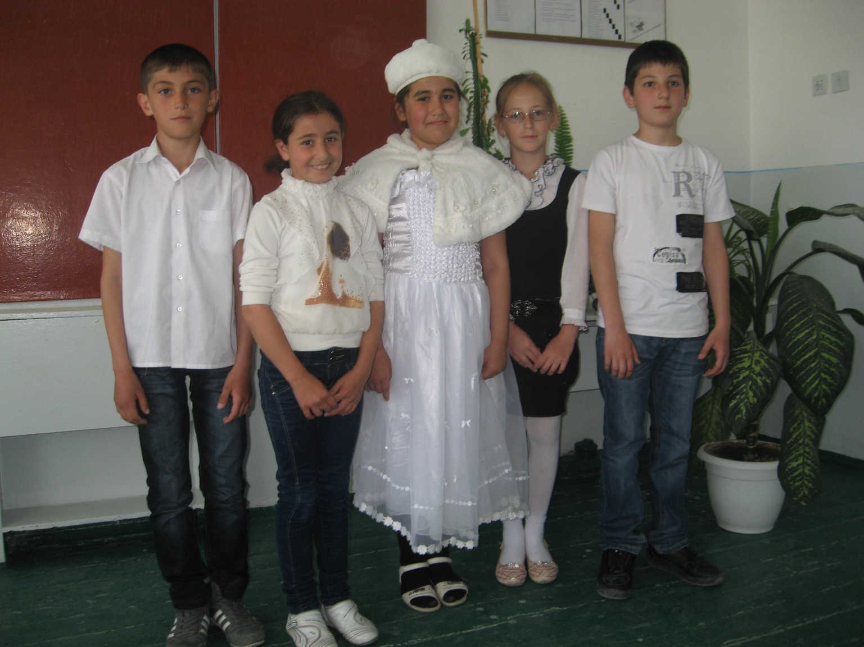

* Мне кажется, что к этой сказке подходит стихотворение Татьяны Лавровой «Не прячьте доброту»
* А сейчас, ребята, все вместе споем песенку кота Леопольда на слова Пляцковского «Если добрый ты»

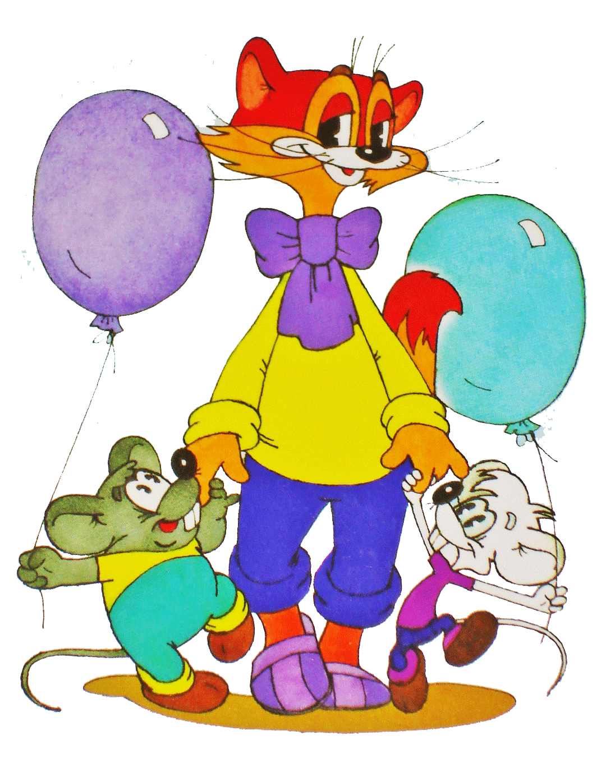

**Учитель:** Все сказки, как вы знаете, заканчиваются хорошо, но к сожалению, в жизни не всегда все бывает хорошо и гладко. Иногда дети, даже взрослые ссорятся, спорят о чем-то. И это плохо. И чтобы разрешить такую проблему, предлагаю поиграть в игру «коврик мира». Давайте договоримся, если вдруг возникнет спор, ссора, то вы сядете на «коврик мира» и поговорите друг с другом так, чтобы найти путь мирного решения своей проблемы. Давайте посмотрим, что из этого получится. Диана и Милена хотят поиграть. Но у них есть одна кукла, а девочек две. И они не хотят уступать друг другу. Они обе сядут на «коврик мира» и поговорят спокойно, чтобы принять правильное решение. Никто из них пока не имеет права взять игрушку просто так.

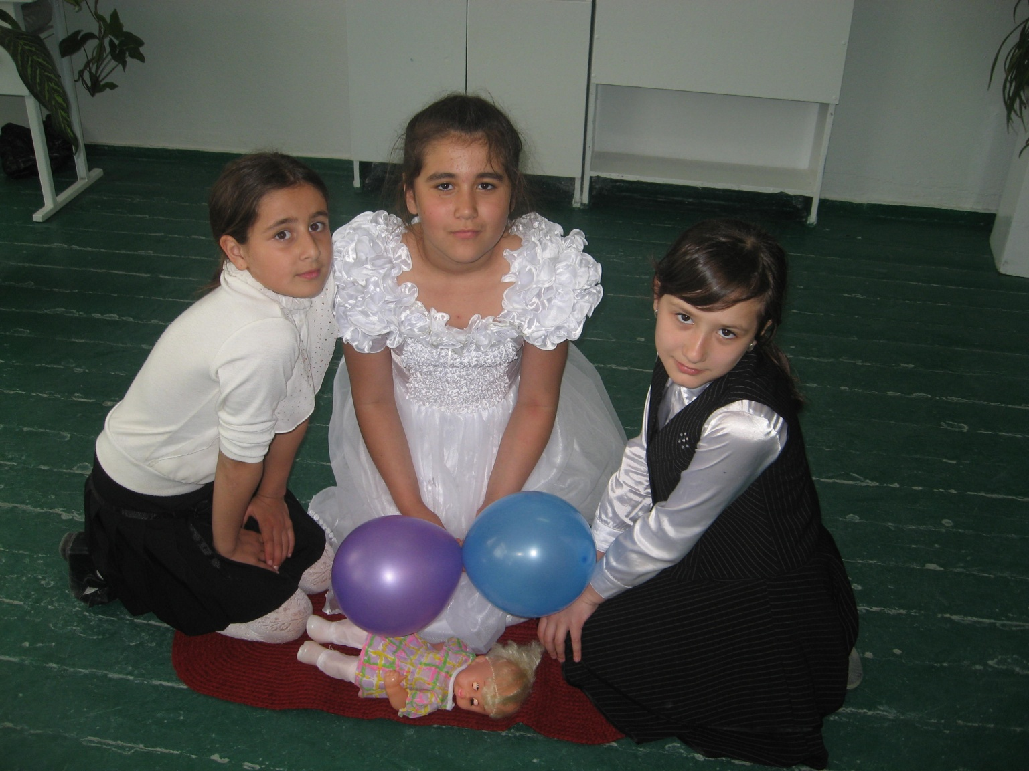

**Учитель:** Чтобы разрешить спор девочек, послушаем стихотворение «Не навреди…». Прочитает Алина.

**Не навреди! Подумай! Не шуми!**

**Всех уважай! Добрее посмотри!**

**Не спорь, коль не уверен! Отойди!**

**А, если с кем и вышло что не очень**

**То первым подойди**

**Скажи: - Давай забудем все разборки**

**«Худой мир лучше ссоры» в поговорке**

**Ты – Человек! Ты – умный, добрый, знаю**

**Тебе я очень доверяю!**

**Ты дружелюбен! Мы не правы.**

**И это ссора надо нам? Едва ли!**

* О чем говорится в стихотворении? Как нужно себя вести, если все-таки возник конфликт?
* Что нужно всегда помнить?

(Нужно сперва хорошо подумать, прав ты или нет. Нельзя сразу ссориться)

(Каждый должен помнить, что он человек, что он умный, добрый, дружелюбный.)



* Правильно, нужно всегда помнить, что вы люди умные, добрые, что ссора к хорошему не приведет. Еще ребята, в стихотворении говорится, что нужно уступать. Да, с этим я согласна. Но когда вы видите, что в споре прав не другой, а ты, то вы должны отстоять свою правоту, надо объяснить другу или знакомому, с кем ты споришь, его ошибку, чтобы он больше не совершал ее.
* А теперь спросим наших девочек. К чему они пришли?

(Ответы учащихся)

**Учитель:** Класс – это маленькая семья. И хотелось бы, чтобы в нашей семье всегда царила доброта, уважение, взаимопонимание, чтобы между нами была дружба, не было бы ни ссор, ни ругани. А что же для этого нужно?

Это мы узнаем, послушав китайскую притчу «Ладная семья»

«Жила-была на свете семья. Она была не простая. Более 100 человек насчитывалось в этой семье. И занимала эта семья целое село. Так и жили всей семьей и всем селом. Вы скажите: ну и что, мало ли больших семейств на веете Но дело в том. Что семья была особая – мир и лад царили в этой семье и, стало быть, на селе. Ни сор, ни ругани, ни, Боже упаси, драк и раздоров.

Дошел слух об этой семье до самого владыки страны. И он решил проверить, правду ли молвят люди. Прибыл он в село, и душа его возрадовалась: кругом чистота, красота, достаток и мир. Хорошо детям, спокойно старикам. Удивился владыка. Решил узнать, как жители села добились такого лада, пришел к главе семь; расскажи, мол, как ты добиваешься такого согласия и мира в твоей семье. Тот взял лист бумаги и стал что-то писать. Писал долго –видно, не очень силен был в грамоте. Затем передал лист владыке. Тот взял бумаги и стал разбирать каракули старика. Разобрал с трудом и удивился. Три слова были начертаны на бумаге: **любовь, прощение, терпение.** И в конце листа: сто раз любовь, сто раз прощение, сто раз терпение. Почесал владыка, почесал, как водится, за ухом и спросил:

-И все?

-Да,- ответил старик,- это и есть основа жизни всякой хорошей семьи. И мира тоже».



**Учитель:** Согласны ли вы с тем, что написал на листе бумаги глава семьи?

Ответы: 1) (Да, нужно хорошо относиться к одноклассникам, к соседям.)

2) (Я знаю, что нужно любить друг друга.)

3) (Нужно уметь прощать и иметь терпение.)



**Учитель:** То есть ребята, нужно быть дружными, любить и не обижать друг друга. Вспомним пословицы о дружбе.

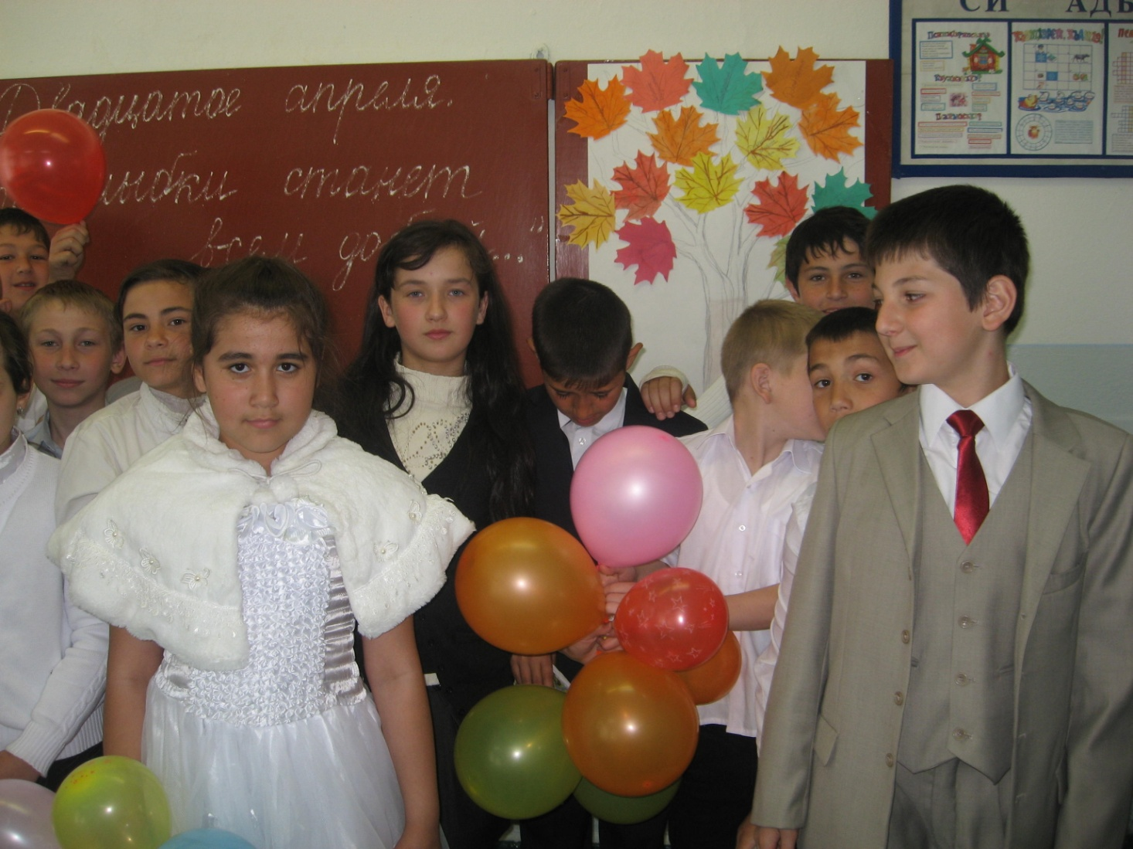

* К чему призывают эти пословицы?

(Они призывают к дружбе, доброте, что дружбой нужно дорожить.)

* В пословицах народная мудрость, к которой всем нам стоит прислушаться.
* И чтобы дружба между вами была всегда крепкая, мы все вместе споем песенку о дружбе.

**Учитель:** Ребята, у слов: доброта, терпение, взаимопонимание, прощение, любовь есть одно общее понятие – толерантность, которое имеет свою историю.

На рубеже 18-19 веков во Франции жил некто Талейран Перигор, князь Беневентский. Он отличался тем, что при всех правительствах ( и при Наполеоне, и при короле Людовике 17) оставался министром иностранных дел. Это был человек, талантливый во многих областях, человек, который умел учитывать настроение окружающих, уважительно к ним относиться, искать способ, который наименее ущемлял интересы других людей. И при этом умел сохранять свои собственные принципы. Сегодня, ребята, современный человек должен быть не только образованным, но и обладать чувством самоуважения и быть уважаемым окружающими. А люди, не обладающие этим качеством, оказываются неспособными к изменениям, которых требует наша жизнь.

* Определение слова «толерантность» на разных языках земного шара звучит по разному, но на всех языках это слово обозначает признание права каждого человека быть различным.
* Итак, что такое толерантность? Смотрим на доску и читаем определение слова «Толерантность»

***Толерантность*** - это уважение, принятие и правильное понимание богатого многообразия культур нашего мира.

(Другими словами, толерантность – это отношение, при котором допускается, что другие люди могут думать или действовать иначе, нежели ты сам. А быть толерантным означает уважать других людей, несмотря на различия. А это означает быть внимательным к другим и обращать внимание на то, что нас сближает. Люди на свет рождаются разными, непохожими друг на друга, своеобразными. Чтобы понять другого, уважать его, нужно в себе воспитать терпенье. Все мы разные, но у всех у нас есть одинаковые права!)

* Многие страны мира отмечают 16 ноября Международный день толерантности. Праздник был учрежден в 1996 году по решению Генеральной Ассамблеи ООН.

Стихотворение «Толерантность»

Толерантность – это не простое чувство

Его не в раз приобретешь

Сколько надо проявить благородства и сочувствия,

Тогда только сам все это поймешь

Толерантным быть – это искусство,

Твердо в этом мы убеждены

В дружбе и согласии жить должны

Все люди на планете нашей

И тогда мы сможем сохранить наш мир.

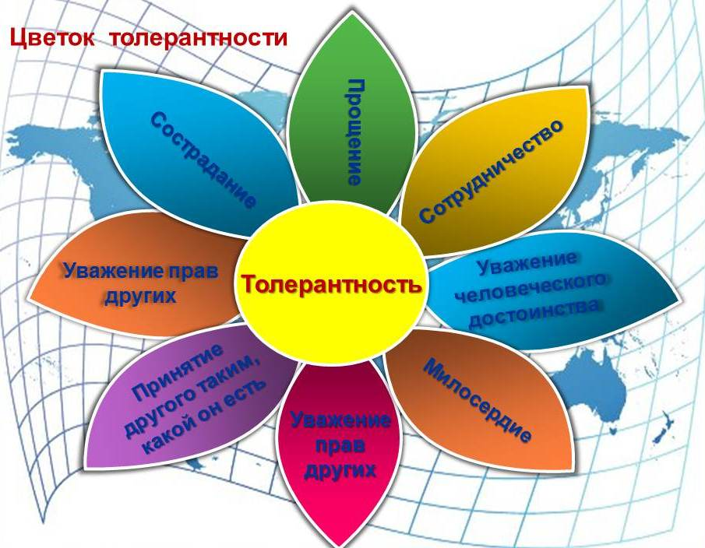

* Перед вами Цветок толерантности.
* Давайте прочитаем, что написано на лепестках этого красивого цветка. Чем отличаются эти лепестки? Что общего между ними? Какие бы добавили еще лепестки?

(Ответы учащихся)

(Люди различаются по внешнему виду, положению, интересам, поведению и ценностям и обладают правом жить в мире, сохраняя свою индивидуальность)

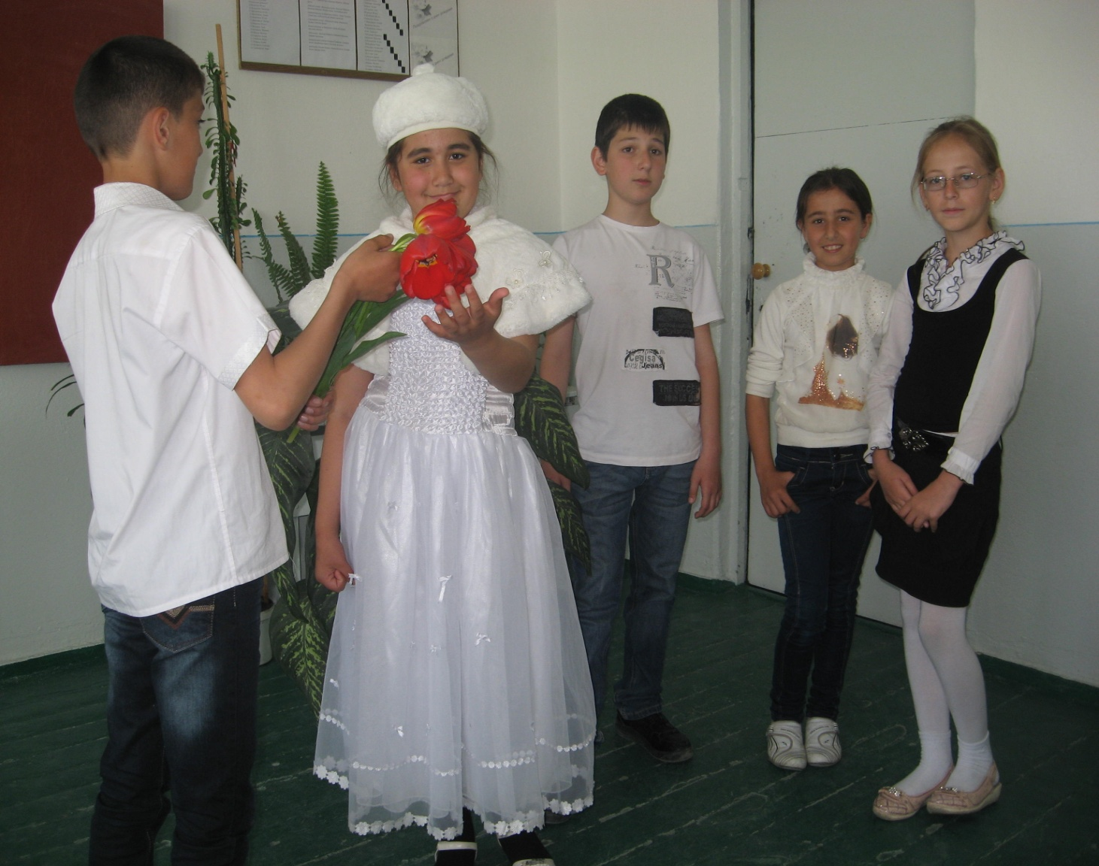

* Ребята, обратите внимание! На каждой парте лежит текст со стихотворением, цифрами обозначены номера парт.
* Сейчас у нас будет импровизированный монтаж. Вы должны читать строки стихотворения, учитывая номер парты.

**Учитель:** Ребята, наша земля- это место, где мы можем любить друг друга, соблюдать традиции, уважать обычаи людей других национальностей и продолжать историю жизни человечества.

* Теперь вырастим дерево толерантности. Пусть наше дерево распустит листочки и зазеленеет. Крону дерева составим из листочков с вашими высказываниями на тему «Толерантность»

Возьмите каждый по листочку и напишите на них, что по вашему, надо сделать, чтобы наш класс, наша школа стала пространством толерантности, т.е. чтобы отношения в них стали как можно более толерантными. Затем листочки приклейте на дерево.

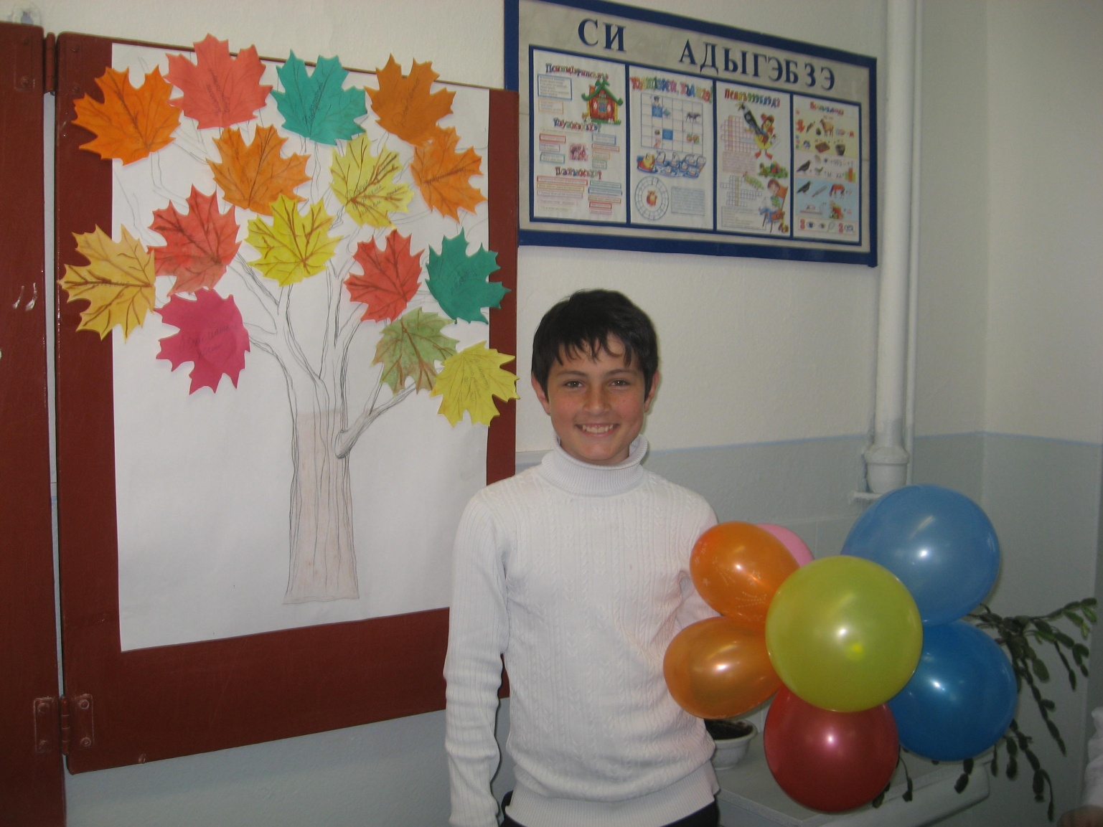

Подведение итогов урока.

* Что нового вы узнали сегодня на классном часе?

(Ответы учащихся)

* Ребята, спасибо всем за активное участие. Я надеюсь, что наш классный час помог вам понять, что только доброта, дружба, уважение друг к другу, взаимопонимание, терпимость, соблюдение равноправия спасут мир.

Мы не сможем в одночасье сделать толерантным ни свое поведение, ни поведение других людей. Однако важен самый маленький шаг в этом направлении. И пусть каждый из нас, пусть наш класс, наша школа, наш город и наша Россия всегда будут островами толерантности для всех жителей большой планеты Земля.

